

**小六班班级动态**

• **DAILY LIFEmmexport1594010006013**

**//2022/09/08**

//阶段课程一《高高兴兴上幼儿园》

”**01 来园情况 **

今天开学的第二周，大部分的宝贝都能自己进入幼儿园，没有哭闹，真不错！

**1.来园人数**：今日来园幼儿27人，王思媛小朋友在家休息。

2.**来园情绪**：今天来园大部分孩子都能独立进园，很多宝贝能情绪稳定地玩玩具，非常棒哦！今天只有康康、王依诺、汤圆三位小朋友有点小情绪，不过只哭了一会会，也是很棒哒！我们周承怡小朋友哭的时间还有点久哦！

3.**物品管理**：今天宝贝们能在老师的提醒下将水杯放到水杯架上，早上来园大部分孩子能够将自己的物品放到小抽屉里，很棒哦！

** 02 游戏活动**

今天早晨自主喝完牛奶之后，小朋友们就拿出了自己喜欢的玩具开始玩起来了，快来看看我们的作品吧！

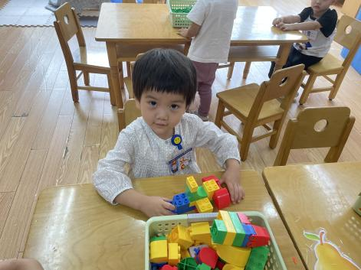 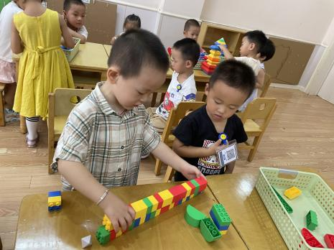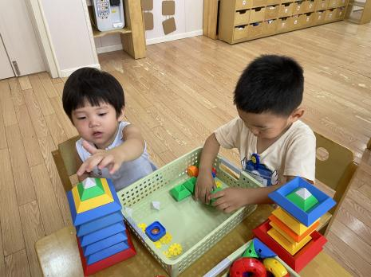

依依今天说是搭了一个宝塔，皓皓说搭了一个楼房。

锦儿今天把积木搭成了长长的一排，一共两排，来做火车。

檬檬把积木搭在一起，变成了一个潜水艇。

03 集体活动mmexport1590938236088mmexport1590938236088

综合：我和小床做朋友

虽然前期我们已经引导过孩子上下床的方法以及安全问题，但经过几天的观察，宝贝们能够认识自己小床了，但有些方面还不能很好地掌握，比如鞋子随意放、不知道要睡在有栏杆的一边、手脚并用爬上铺等，今天特开展了这次集体活动，系统全面地教会小朋友们如何和小床做好朋友。

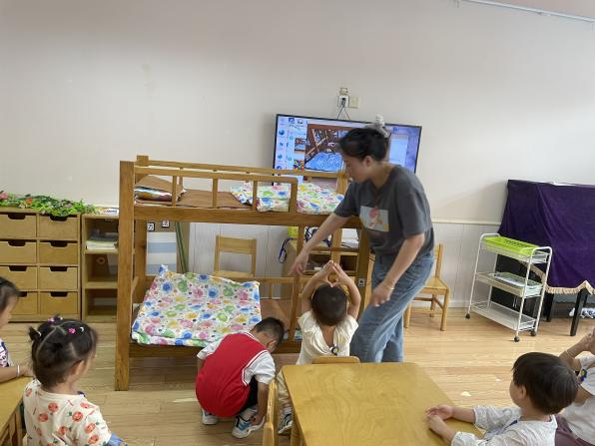 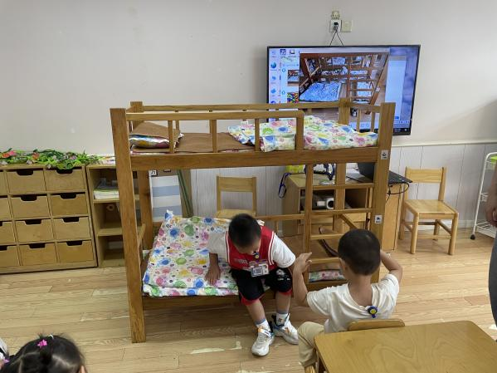

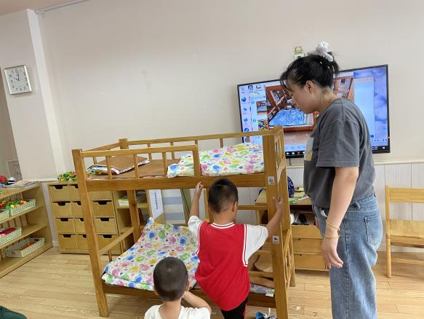 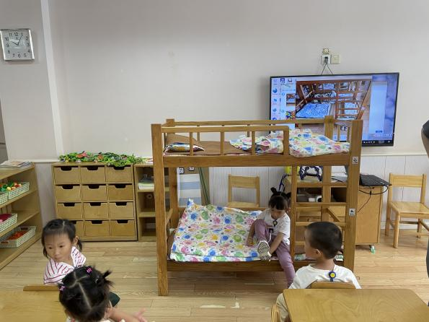

**mmexport1590938236088 04生活活动mmexport1590938236088**

观察对象：西阆苑小六班全体来园幼儿

观察目标：了解目标幼儿入园初期的适应能力

观察内容：观察目标幼儿情绪、午餐、午睡的情况

|  |  |  |  |  |
| --- | --- | --- | --- | --- |
| **儿童** | **喝水** | **集体活动** | **进餐** | **午睡** |
| * 王思媛 | 请假 | | | |
| * 冯怀瑾 | ★ | ★ | ★ | ★ |
| * 王依诺 | ★ | ★ | 只吃了米饭 | ★ |
| * 镇子艺 | ★ | ★ | 饭菜剩一半 | ★ |
| * 彭心悦 | ★ | ★ | 饭菜有剩 | ★ |
| * 耿家茜 | ★ |  | 蔬菜有剩 | ★ |
| * 丁佳满 | ★ | ★ | 只吃了一点饭菜 | ★ |
| * 周承怡 | ★ | ★ | ★ |  |
| * 董书雨 | ★ | ★ | ★ | ★ |
| * 杜依诺 | ★ | ★ | ★ | ★ |
| * 陈诺 | ★ | ★ | 有剩菜剩饭 |  |
| * 李夕妍 | ★ | ★ | ★ | ★ |
| * 李梓沫 | ★ | ★ | ★ | ★ |
| * 吴昕炎 | ★ | ★ | 菜剩一半 | ★ |
| * 孙雯琦 | ★ |  | 吃的很少 | ★ |
| * 王睿昕 | ★ | ★ | 饭有剩 | ★ |
| * 黄文哲 | ★ | ★ | ★ | ★ |
| * 陈铭远 | ★ | ★ | ★ | ★ |
| * 陶南溢 | ★ | ★ | 接回家 | 接回家 |
| * 甘子明 | ★ | ★ | 饭没吃好，到处乱走 | ★ |
| * 胡锦煌 | ★ | ★ | ★ | ★ |
| * 华政康 | ★ | ★ | 菜剩一半 | ★ |
| * 李翰宸 | ★ | ★ | 菜剩一半 | ★ |
| * 刘徽 | ★ |  | ★ |  |
| * 刘豫 | ★ |  | 喂完 | ★ |
| * 胡彦浩 | ★ | ★ | ★ | ★ |
| * 胡宸溢 | ★ | ★ | ★ | ★ |
| * 刘思辰 | ★ | ★ | 饭菜剩一半 | ★很快就醒了 |

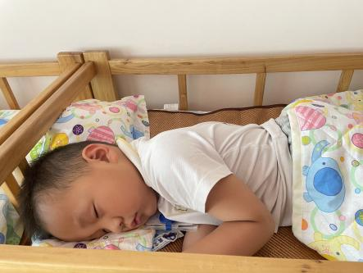

备注：为了方便记录，每一项评价可以选择一个标记，打勾或者画圈都可以。

情绪：稳定 、不稳定

午餐：自主吃完 、没吃完、喂完

午睡：13:00前入睡、13：00后入睡： 未入睡：

** 05 温馨提示 **

**/**

★.1.孩子们带的物品尽量简单一些，不用带书包哦。水杯里的水可以少一些，或者用小水杯（记得写名字、写名字、写名字）。不用担心孩子口渴，幼儿园有孩子们专门的喝水杯的，每天都清洗、消毒的哦！

★.2.放学时间已经更改为不上延时班的15:36-15:39放学，上延时班的16:36-16:39放学。

★.3.接送的家长要戴好口罩。

**—END—**

在一起的点滴都值得记录

**mmexport1591077507835**